**Комаровский Адам Василев (Komarowski Adam)**

3 июня 1817 г – крещение (НИАБ 136-13-894, лист 96об, №39/1817-р (ориг)).

**НИАБ 136-13-894:** Лист 96об. **Метрическая запись №39/1817-р (ориг).**

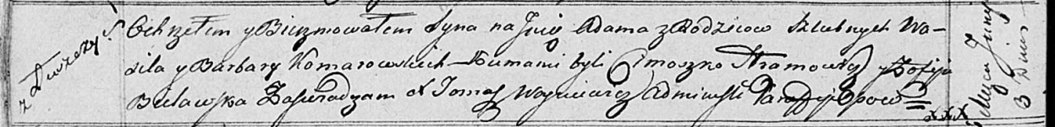

Осовская Покровская церковь. 3 июня 1817 года. Метрическая запись о крещении.

Komarowski Adam – сын родителей с деревни Лустичи.

Komarowski Wasil – отец.

Komarowska Barbara – мать.

Hromowicz Cimoszko – кум.

Bielawska Zofija – кума.

Woyniewicz Tomasz – ксёндз.